Srednja škola Zabok
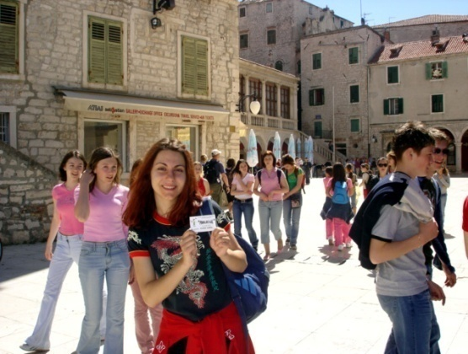
HOTELIJERSKO-TURISTIČKI TEHNIČAR

Hotelijersko turistički tehničari - Turistički vodiči
Opis zanimanja:
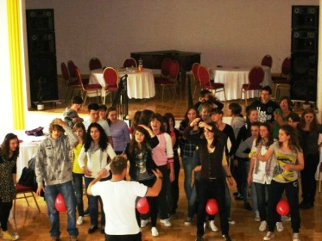
Hotelijersko turistički tehničar radi na poslovima rezervacija, prodaje i skrbi oko prihvata, smještaja, boravka, odjave i ispraćaja gosta, te na poslovima posredništva, specijalističke prodaje, turističkog informiranja, destinacijskog menadžmenta i sl.
Hotelijersko-turistički tehničari - Turistički animatori

Mogućnosti zapošljavanja za zanimanje HOTELIJERSKO-TURISTIČKI TEHNIČAR i
TURISTIČKO-HOTELIJERSKI KOMERCIJALIST:
U hotelima, hostelima, motelima, kampovima, marinama, turističkim agencijama, turističkim zajednicama, turističkim uredima i sl.
„Mali Gastro“ – humanitarna akcija
Srednja škola Zabok
TURISTIČKO-HOTELIJERSKI KOMERCIJALIST
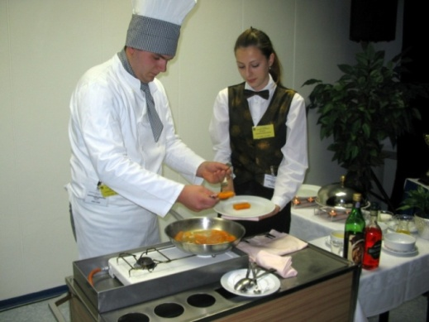

Turističko-hotelijerski komercijalisti - Flambiranje delicija

Opis zanimanja:
Turističko-hotelijerski komercijalist radi na poslovima rezervacija turističkih usluga, pružanja i prodaje ugostiteljskih usluga, posredovanja, prodaje i pružanja drugih turističkih usluga, animacije gostiju, u seoskom, nautičkom i drugim oblicima turizma.
Elementi koji se boduju za upis u zanimanje HOTELIJERSKO-TURISTIČKI TEHNIČAR:
- Opći uspjeh od 5. do 8. razreda
- ocjene 7. i 8. razreda iz predmeta: Hrvatski jezik, Prvi strani jezik, Matematika, Povijest,
Zemljopis, Likovna kultura
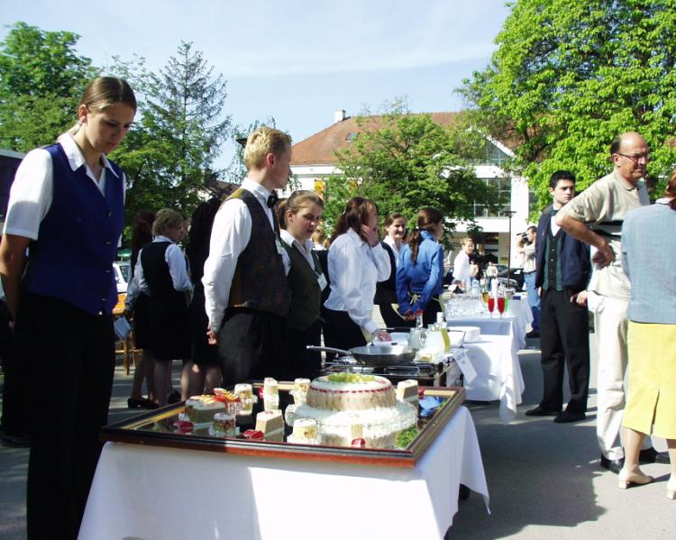
SREDNJA ŠKOLA ZABOK
Regionalni centar kompetencija u turizmu i ugostiteljstvu
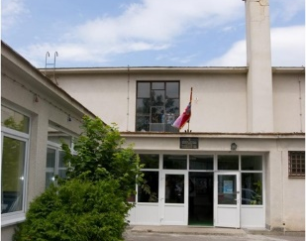
I. i C. Huis 2, Zabok
+385 49 221 018
srednjao@inet.hr
www.ss-zabok.skole.hr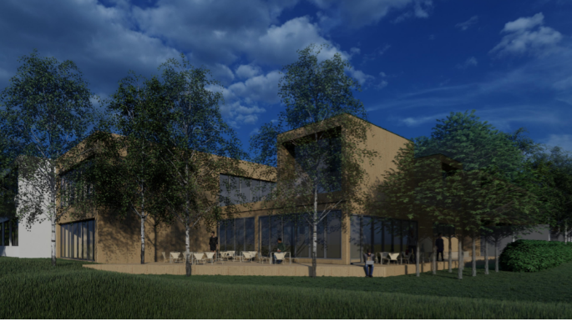

ČETVEROGODIŠNJA ZANIMANJA
EKONOMIST
KOMERCIJALIST
HOTELIJERSKO-TURISTIČKI TEHNIČAR
TURISTIČKO-HOTELIJERSKI KOMERCIJALIST
Srednja škola Zabok
EKONOMIST
Uvježbavanje suvremenih tehnika komuniciranja s poslovnim partnerima

Opis zanimanja:
Ekonomist samostalno planira, organizira i obavlja računovodstvene poslove, poslove kupoprodaje i poslove istraživanja tržišta, poslove primjene marketinškog instrumentarija, bankarske poslove i poslove osiguranja.
Mogućnosti zapošljavanja:
Opseg poslova i radni zadaci ovise o veličini tvrtke, odnosno organizacije u kojoj ekonomist radi. Ekonomist se specijalizira za određene djelatnosti (trgovina, ugostiteljstvo, proizvodnja, usluge).
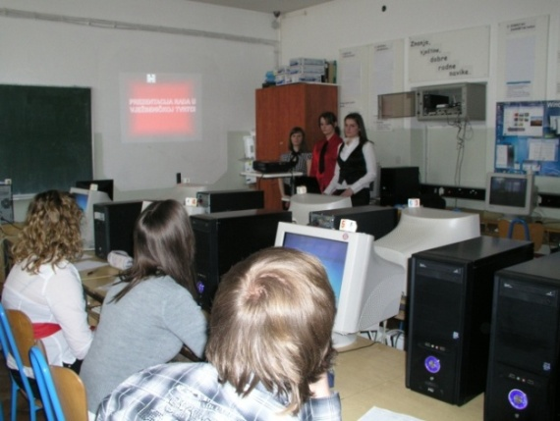
Srednja škola Zabok
Prezentiranja izvješća o radu u vježbeničkoj tvrtci

Elementi koji se boduju za upis u zanimanje EKONOMIST, KOMERCIJALIST I
TURISTIČKO-HOTELIJERSKI KOMERCIJALIST:
- Opći uspjeh od 5. do 8. razreda
- Ocjene 7. i 8. razreda iz predmeta: Hrvatski jezik, Prvi strani jezik, Matematika, Povijest,
Zemljopis, Tehnička kultura

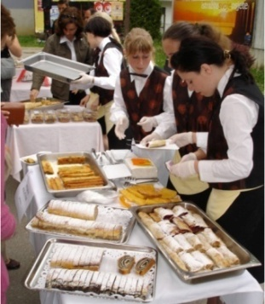
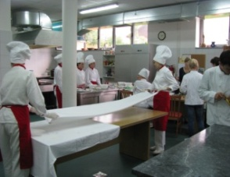
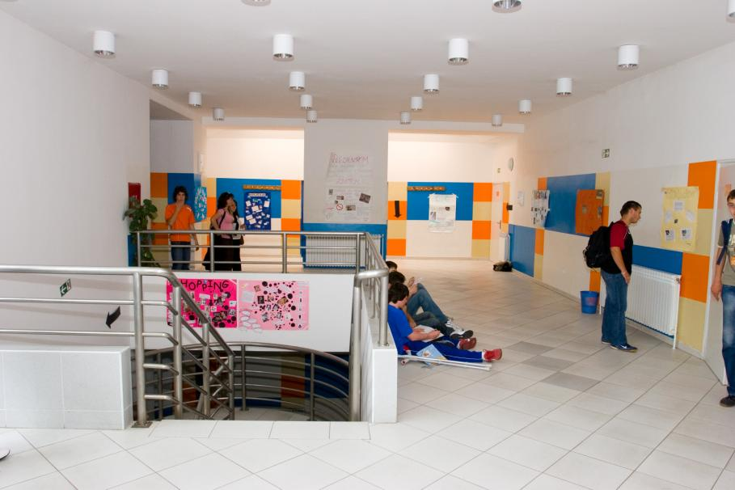
Srednja škola Zabok
Iz života škole:
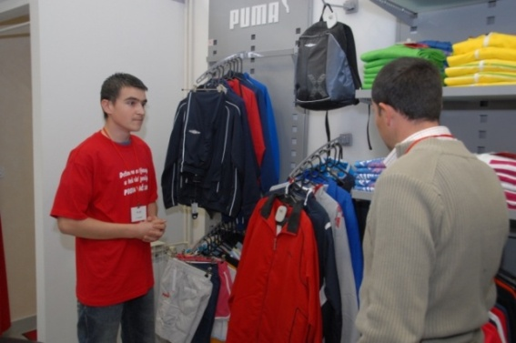
KOMERCIJALIST

Prodajni proces

Opis zanimanja:
Komercijalist nabavlja i prodaje robu trgovačkim i proizvodnim gospodarskim subjektima, organizira skladištenje i isporuku (transport, špediciju i osiguranje) te naplaćuje prodano.
Mogućnosti zapošljavanja:
U veleprodajnim, maloprodajnim, proizvođačkim poduzećima u unutarnjoj i vanjskoj trgovini, u domaćem i međunarodnom otpremništvu, osiguravajućim društvima, prijevozničkim poduzećima, te javnim, carinskim i drugim skladištima.
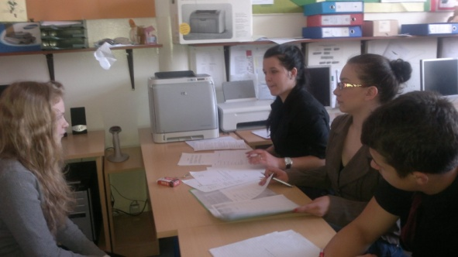

Poslovni sastanak

Nastavak školovanja za sva zanimanja:
Na svim višim i visokim školama u Republici Hrvatskoj u skladu s položenim razinama obrazovnog dijela i izbornih predmeta državne mature.

